 | Комитет по образованию
Санкт-Петербургское государственное автономное профессиональное образовательное учреждение
«Колледж туризма и прикладных технологий»
(Колледж туризма и прикладных технологий Санкт-Петербурга)

Специальность: 09.02.07 Информационные системы и программирование (Программист)

КУРСОВОЙ ПРОЕКТ

МДК.01.01 Разработка программных модулей

Тема: Разработка информационной сети для музыкальной школы

Студент | ______________ | Е. А. Иванова
 | ^{подпись}
Руководитель | ______________ | Т.Т. Дуларидзе
 | ^{подпись}
Оценка выполнения и защиты курсового проекта | _______________________________

Санкт-Петербург, 2026

Комитет по образованию
Санкт-Петербургское государственное автономное профессиональное образовательное учреждение
«Колледж туризма и прикладных технологий»
(Колледж туризма и прикладных технологий Санкт-Петербурга)

ЗАДАНИЕ
на курсовое проектирование

по МДК.01.01 Разработка программных модулей
(код и наименование дисциплины / профессионального модуля)
Специальность 09.02.07 Информационные системы и программирование
код и наименование специальности)
Обучающийся Е. А. Иванова Группа 324
(фамилия, имя, отчество)
Тема: Разработка информационной сети для музыкальной школы
Исходные данные: описание предметной области; первичные данные для наполнения продукта и графические ресурсы; требования к тех. стеку; перечень функций и ролей пользователей; перечень программных средств, применяемых в образовательном процессе по дисциплине; методические рекомендации по выполнению курсового проекта; ГОСТ Р 2.105-2019, ГОСТ 7.32-2017, ГОСТ 19.701-90, ГОСТ Р 7.0.100-2018.

Подлежит разработке: анализ предметной области и формирование требований к продукту; сравнительный анализ существующих решений; обоснование выбора технологических и инструментальных средств; проектирование продукта (структура данных, архитектура, алгоритмы); реализация; тестирование и отладка; эксплуатационная документация; оформление пояснительной записки и графического материала.

Графический материал: диаграмма прецедентов; ER-диаграмма базы данных; экранные формы приложения; скрипт базы данных; исходный код в репозитории системы контроля версий.

Дополнительные указания руководителя:

Выдано «___» ___________ 20___ г. К защите «___» __________ 20___ г.
Руководитель _________________ / Т.Т. Дуларидзе /
Задание принял к исполнению _________ / Е. А. Иванова /
СОДЕРЖАНИЕ
ВВЕДЕНИЕ 5
1 ТЕОРЕТИКО-АНАЛИТИЧЕСКАЯ ЧАСТЬ 7
1.1 Характеристика предметной области и бизнес-процессов 7
1.2 Сравнительный анализ существующих программных решений 8
1.3 Функциональные требования и диаграмма прецедентов 8
1.4 Обоснование выбора технологических средств 9
1.5 Проектирование логической модели данных 10
2 ПРОЕКТНО-ПРОГРАММНАЯ ЧАСТЬ 11
2.1 Физическая модель базы данных 11
2.2 Архитектура приложения и подключение к базе данных 11
2.3 Оформление интерфейса 13
2.4 Реализация основных алгоритмов 13
2.5 Разработка пользовательского интерфейса 14
2.6 Разграничение прав доступа 14
2.7 Тестирование программного продукта 15
2.8 Руководство пользователя и развёртывание 15
ЗАКЛЮЧЕНИЕ 16
СПИСОК ИСПОЛЬЗОВАННЫХ ИСТОЧНИКОВ 17
ПРИЛОЖЕНИЕ А Диаграмма прецедентов 18
ПРИЛОЖЕНИЕ Б ER-диаграмма базы данных 19
ПРИЛОЖЕНИЕ В Скрипт создания базы данных 20
ПРИЛОЖЕНИЕ Г Листинг программных модулей 21
ПРИЛОЖЕНИЕ Д Экранные формы разработанного продукта 22

ВВЕДЕНИЕ
Тема курсового проекта — разработка информационной сети для музыкальной школы.
Актуальность темы определяется тем, что в настоящее время учёт деятельности музыкальной школы ведётся преимущественно вручную или с использованием разрозненных файлов Microsoft Excel и бумажных журналов. Из-за отсутствия единой информационной среды возникают следующие проблемы: дублирование данных об учениках и преподавателях в разных таблицах, ошибки при переносе информации из бумажных заявлений в электронные таблицы, а также значительные потери времени административного персонала. Например, составление сводного расписания на неделю с учётом занятости классов и преподавателей занимает в среднем 40–50 минут, а поиск и проверка данных об оплате конкретного ученика — около 5–7 минут. При этом в месяц фиксируется в среднем 10–15 ошибок, связанных с накладками в расписании или потерей заявок на обучение. Внедрение специализированного программного продукта устраняет перечисленные недостатки за счёт централизации данных, автоматизации расчётов и исключения рутинных ручных операций.
Объект проектирования — процесс учёта и оформления заявок на обучение, формирования расписания занятий и ведения базы учеников музыкальной школы.
Предмет проектирования — программные, алгоритмические и информационные средства автоматизации процесса учёта и оформления заявок на обучение в музыкальной школе.
Цель работы — обеспечить централизованное хранение данных об учениках и преподавателях, автоматизировать формирование расписания занятий, сократить время обработки заявок на обучение и исключить дублирование и ошибки в данных, разработав информационную сеть музыкальной школы.
Для достижения цели решаются следующие задачи:
- Выполнить анализ предметной области, сформировать требования к системе и определить роли пользователей;
- Спроектировать и реализовать базу данных, приведённую к третьей нормальной форме, и выполнить загрузку данных;
- Разработать алгоритмы проверки конфликтов при составлении расписания (занятость преподавателя, класса и ученика), автоматического расчёта стоимости и учёта оплаты обучения, обработки и регистрации заявок на обучение, формирования отчётов и поиска данных и реализовать их в виде программных модулей;
- Разработать пользовательский интерфейс с разграничением прав доступа, выполнить отладку и тестирование продукта.
Методы проектирования: анализ процесса, моделирование данных, метод нормализации отношений, объектно-ориентированное проектирование, модульное тестирование.
Практическая значимость работы состоит в том, что разработанный продукт может применяться в музыкальных школах и школах искусств, а также в частных музыкальных студиях и центрах дополнительного образования. Внедрение системы позволяет сократить время составления расписания с 40–50 до 5–10 минут, уменьшить число ошибок и накладок в расписании, исключить дублирование данных об учениках и обеспечить оперативный доступ администрации к сведениям об оплате и загрузке преподавателей, что в целом повышает качество управления учебным процессом.
Структура работы соответствует логике проектирования и включает введение, две главы, заключение, список использованных источников, 4 приложения.

1 ТЕОРЕТИКО-АНАЛИТИЧЕСКАЯ ЧАСТЬ

1.1 Характеристика предметной области и бизнес-процессов
Музыкальная школа оказывает образовательные услуги по направлениям: фортепиано, струнные, духовые и народные инструменты, вокал, а также теоретические дисциплины (сольфеджио, музыкальная литература). Обучение ведётся по индивидуальным и групповым формам занятий. В школе работают администраторы, преподаватели (мастера). Учёт ведётся в бумажном журнале и разрозненных таблицах Excel.
Границы автоматизации: процесс оформления заявки на обучение и ведения расписания занятий.
В системе учитываются: учащиеся (клиенты), образовательные услуги (направления и дисциплины), преподаватели (мастера) и расписание занятий.
Завершённой операцией считается сохранённая заявка на обучение и одновременно уменьшенное количество свободных мест у преподавателя (в группе) либо закреплённое свободное время преподавателя за учащимся при индивидуальных занятиях.
Участники процесса и выполняемые ими действия приведены в таблице 1.
Таблица 1
УЧАСТНИКИ ПРОЦЕССА И ИХ ДЕЙСТВИЯ
Участник | Выполняемые действия
Администратор | Оформляет заявку на обучение, видит все записи, может менять дату и время занятий, удалять ошибочные позиции, видит остаток свободных мест в группах и свободное время преподавателей.
Преподаватель (мастер) | Преподаватель: просматривает расписание своих учебных групп, видит список записавшихся учеников
Учащийся (гость) | Просматривает каталог образовательных программ и направлений, выбирает преподавателя, согласовывает время, вводит данные, подтверждает запись на обучение.

Последовательность процесса и движение данных:
- Вход в систему. Вход: логин и пароль. Выход: доступ к интерфейсу;
- Выбор услуги. Учащийся выбирает направление (например, фортепиано, вокал) и конкретную образовательную программу из каталога. Вход: каталог программ. Выход: выбранная программа;
- Выбор учебной группы. Учащийся выбирает конкретную группу, в которой есть свободные места (в карточке группы отображается имя преподавателя и расписание занятий). Вход: список групп программы. Выход: выбранная группа;
- Система автоматически проверяет наличие свободных мест в группе и рассчитывает итоговую стоимость с учётом возможных скидок. Вход: выбранная группа и программа. Выход: подтверждение доступности мест и итоговой цены;
- Оформление заявки. Учащийся подтверждает запись. Вход: данные учащегося. Выход: номер заявки и обновлённое количество свободных мест в группе;
- Сохранение. Заявка фиксируется в БД. При нажатии «Назад» до подтверждения данные не сохраняются.
К документам предметной области относятся: прайс-лист (стоимость обучения по программам), журнал записи на занятия, договор об оказании платных образовательных услуг и квитанция (чек) об оплате.
Проверяемые бизнес-правила:
- скидка: скидка 20 % предоставляется, если сумма предыдущих платежей учащегося за последний месяц превышает 5000 рублей;
- удаление заявки: при удалении последней позиции из заявки сама заявка удаляется, и заголовок заявки стирается. Историческая цена сохраняется в базе данных, даже если текущая цена в прайс-листе изменилась.

1.2 Сравнительный анализ существующих программных решений
Для анализа выбраны три продукта, применяемых для автоматизации деятельности музыкальных школ и образовательных центров: «Мой Класс», YCLIENTS и DIKIDI.
«Мой Класс» — облачная CRM для учебных центров, детских школ, творческих студий, в том числе музыкальных школ. Разработчик — ООО «Кретус» (Россия). Система позволяет вести группы и занятия, абонементы, учёт учеников, расчёты с преподавателями, рассылки и личный кабинет ученика.
YCLIENTS — облачная платформа онлайн-записи и CRM для сферы услуг, включая образовательные центры и школы. Разработчик — ООО «Уайклаентс». Система поддерживает расписание, клиентскую базу, онлайн-запись, уведомления и финансовый учёт. Для музыкальной школы YCLIENTS применим, но ориентирован в первую очередь на потоковую запись «на услугу», а не на учебные группы и абонементы.
DIKIDI — сервис онлайн-записи с бесплатным базовым тарифом. Разработчик — ООО «Интернет-Технологии». Система поддерживает журнал записей, расписание, клиентскую базу и онлайн-запись, в том числе для образовательных направлений. Как и YCLIENTS, DIKIDI в большей степени заточен под сферу услуг, чем под специфику музыкального образования.
Критерии сравнения выведены из требований к разрабатываемой системе: учёт учебных групп, наличие расписания преподавателей, разграничение прав доступа (роли ученика, преподавателя и администратора), настройка собственных бизнес-правил (расчёт скидок), а также локальная работа без обязательной подписки и без привязки к внешнему маркетплейсу.
Результаты сравнения приведены в таблице 2.

Таблица 2
СРАВНЕНИЕ СУЩЕСТВУЮЩИХ ПРОГРАММНЫХ РЕШЕНИЙ
Критерий | «Мой Класс» | YCLIENTS | DIKIDI | Разрабатываемая система
Учёт групп и индивидуальных занятий | да | частично | частично | да
Расписание преподавателей и помещений | да | да | да | да
Разграничение доступа по ролям | да | да | да | да
Настройка собственных бизнес-правил расчёта | требует настройки / ограничена | требует настройки | требует настройки | да
Работа без обязательной подписки | нет (платно) | нет (от 857 ₽/мес) | есть бесплатный тариф | да
Локальная работа без интернета | нет (облако) | нет (облако) | нет (облако) | да

Все три рассмотренных продукта являются облачными решениями и обладают базовым функционалом для организации записи и расписания.
Однако «Мой Класс» и YCLIENTS требуют регулярной оплаты, а DIKIDI, несмотря на наличие бесплатного тарифа, ориентирован на продвижение через собственный маркетплейс и в меньшей степени учитывает специфику учебных групп и абонементов музыкальной школы.
Разрабатываемая система отличается тем, что:
- ориентирована на небольшую музыкальную школу без необходимости оплачивать подписку;
- реализует специфические бизнес-правила гибкий расчет скидок при повторных заявках), которые в облачных аналогах требуют сложной настройки или недоступны на базовых тарифах;
- работает локально и не требует подключения к интернету после установки.

1.3 Функциональные требования и диаграмма прецедентов
Функциональные требования:
- Система должна обеспечивать просмотр каталога образовательных программ и направлений музыкальной школы;
- Система должна предоставлять возможность фильтрации программ по направлениям;
- Система должна обеспечивать авторизацию пользователей с разграничением прав доступа;
- Система должна позволять учащемуся оформлять заявку на обучение: выбирать преподавателя и учебную группу;
- Система должна автоматически проверять доступность выбранного временного слота и отображать остаток свободных мест в группе;
- Система должна автоматически рассчитывать стоимость обучения с учётом действующих бизнес-правил;
- Система должна обеспечивать администратору обработку заявок: просмотр, удаление ошибочных позиций;
- Система должна вести учёт оплаты по заявке;
- Система должна предоставлять администратору возможность управления каталогом программ (добавление, редактирование, удаление);
- Система должна обеспечивать управление пользователями (сотрудниками) и назначение им ролей;
- Система должна предоставлять преподавателю возможность просматривать только своё расписание своих учебных групп.
Нефункциональные требования:
- Система должна работать локально и не требовать постоянного подключения к интернету;
- Интерфейс системы должен быть интуитивно понятным для сотрудников без длительного обучения;
- Время отклика системы при проверке свободных слотов не должно превышать 3 секунд;
- Система должна поддерживать русские символы;
- Система должна обеспечивать сохранность данных при аварийном завершении работы.
Роли пользователей:
- Неавторизованный пользователь (гость): может просматривать каталог программ и фильтровать их по направлениям, но не может оформлять заявку;
- Авторизованный пользователь (учащийся / законный представитель): наследует права гостя, а также может оформлять заявку и подтверждать запись;
- Преподаватель: видит расписание своих групп и записи учащихся;
- Администратор: обладает полным доступом. Обрабатывает заявки, фиксирует оплату, управляет каталогом программ и пользователями, назначает роли.
Диаграмма прецедентов разработанной системы приведена на рисунке 1.
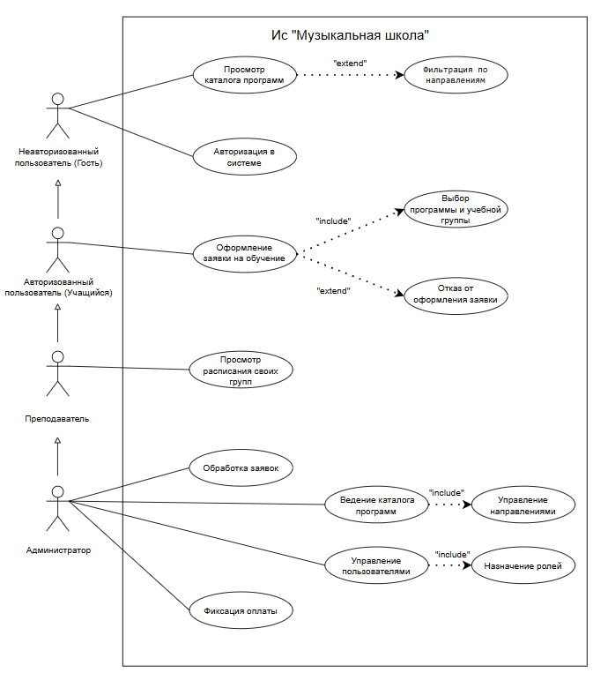
Рисунок 1— Диаграмма прецедентов ИС «Музыкальная школа»
На диаграмме представлены следующие прецеденты:
- неавторизованный пользователь взаимодействует с прецедентами «Просмотр каталога программ» и «Авторизация в системе». Прецедент «Просмотр каталога программ» может расширяться прецедентом «Фильтрация по направлениям» (отношение extend), что позволяет быстро находить нужный инструмент или дисциплину;
- авторизованный пользователь (учащийся или законный представитель) наследует права гостя и взаимодействует с прецедентом «Оформление заявки на обучение». Этот прецедент включает «Выбор программы и учебной группы» (отношение include), так как без выбора группы оформление невозможно, и может расширяться прецедентом «Отказ от оформления заявки» (отношение extend);
- преподаватель наследует права пользователя и взаимодействует с прецедентами «Просмотр своего расписания» «Просмотр расписания своих групп». Этот прецедент позволяет преподавателю видеть только свои учебные группы и их расписание;
- администратор обладает полными правами и взаимодействует с прецедентами «Обработка заявок», «Фиксация оплаты», «Ведение каталога программ» и «Управление пользователями». Прецедент «Ведение каталога программ» включает «Управление направлениями», а «Управление пользователями» включает «Назначение ролей» (отношения include), что обеспечивает гибкость настройки системы и разграничение доступа.

1.4 Обоснование выбора технологических средств
Хранение данных:
- вариант А: Microsoft SQL Server. Реляционная СУБД, обеспечивающая строгую типизацию данных, поддержку транзакций и параллельного доступа. Хорошо интегрируется с C# и платформой .NET;
- вариант Б: SQLite. Встраиваемая база данных, не требующая отдельного сервера. Проста в развёртывании, но плохо подходит для многопользовательской работы и имеет ограничения по объёму данных при одновременном доступе.
Пользовательский интерфейс:
- вариант А: Avalonia. Кроссплатформенный фреймворк для создания десктопных приложений на C#. Позволяет создать современный интерфейс, работает на Windows, Linux и macOS;
- вариант Б: Windows Forms. Классический фреймворк для Windows. Прост в освоении, но морально устарел, имеет ограниченные возможности стилизации и не поддерживает кроссплатформенность.

Доступ к данным:
- вариант А: Entity Framework (ORM). Технология, позволяющая работать с базой данных через объекты C# без написания большого количества SQL-запросов вручную;
- вариант Б: ADO.NET (прямые SQL-запросы). Требует ручного написания запросов и обработки соединений. Даёт полный контроль, но увеличивает объём кода и риск ошибок.
Контроль версий:
- вариант А: Git + GitHub. Распределённая система контроля версий с возможностью удалённого хранения кода и совместной работы;
- вариант Б: Локальное резервное копирование (архивы). Простое сохранение копий проекта в папках. Не позволяет отслеживать историю изменений и работать в команде.
Принятые технологические решения приведены в таблице 3.
Таблица 3
ПРИНЯТЫЕ ТЕХНОЛОГИЧЕСКИЕ РЕШЕНИЯ
Задача | Принятое решение | Обоснование
Хранение данных | Microsoft SQL Server | Обеспечивает надежность, транзакции и параллельный доступ для нескольких сотрудников.
Пользовательский интерфейс | Avalonia | Кроссплатформенность, современный подход MVVM, удобство для десктопного приложения
Доступ к данным | Entity Framework | Ускоряет разработку, автоматизирует запросы, снижает риск ошибок.
Контроль версий | Git + Github | Позволяет отслеживать изменения, работать в команде и откатывать версии.

Ключевым требованием к СУБД стала поддержка транзакций: SQL Server гарантирует целостность данных при одновременной работе сотрудников, в отличие от SQLite.
Для пользовательского интерфейса важна кроссплатформенность, которую обеспечивает Avalonia.
Entity Framework выбран для минимизации рутинной работы с SQL-запросами. Инструменты Git + GitHub внедрены для безопасного ветвления и документирования истории изменений.

1.5 Проектирование логической модели данных
Сущности предметной области делятся на справочники и операционные.
Справочники:
- роль (role_id, role_name);
- направление (category_id, category_name).
Основные сущности:
- пользователь (user_id, login, password, last_name, first_name, middle_name, role_id);
- ученик (student_id, user_id, birth_date);
- преподаватель (teacher_id, user_id, phone, specialization).
Операционные:
- программа (program_id, category_id, program_name, description, base_price);
- группа (group_id, program_id, teacher_id, group_name, schedule, available_seats);
- заявка (order_id, order_date, student_id);
- позиция_заявки (order_item_id, order_id, group_id, unit_price).
Связи и их мощность:
- роль 1:M пользователь (одна роль — много пользователей);
- направление 1:M программа (одно направление — много программ);
- пользователь 1:1 ученик (один пользователь — один ученик);
- пользователь 1:1 преподаватель (один пользователь — один преподаватель);
- программа 1:M группа (одна программа — много групп);
- преподаватель 1:M группа (один преподаватель — много групп);
- ученик 1:M заявка (один ученик — много заявок);
- заявка 1:M позиция_заявки (одна заявка — много позиций);
- группа 1:M позиция_заявки (одна группа — много позиций в заявках).
Процесс нормализации приведён в таблице 4.
Таблица 4
ПРИВЕДЕНИЕ ОТНОШЕНИЙ К ТРЕТЬЕЙ НОРМАЛЬНОЙ ФОРМЕ
Форма | Требование | Устраняемая аномалия | Принятое решение
1НФ | Все атрибуты атомарны, нет повторяющихся групп | В исходном отношении «Заявка» в одной строке хранились несколько программ через запятую, что затрудняло выборку и обновление | Выделена отдельная таблица «Позиция_заявки», где каждая строка содержит одну программу
2НФ | Каждый неключевой атрибут полностью зависит от всего первичного ключа (для составных ключей) | В отношении «позиция_заявки» при составном ключе атрибут «program_name» зависел только от program_id, а не от всей позиции | Название и описание программы вынесены в отдельную таблицу «Программа»
3НФ | Отсутствуют транзитивные зависимости неключевых атрибутов | В отношении «программа» хранилось «category_name», которое зависело от category_id, а не напрямую от программы | Названия направлений вынесены в отдельный справочник «направление»

После приведения к 3НФ в базе данных образовалось 9 таблиц. Свободные места (available_seats) хранятся в таблице «группа» (groups). Историческая цена (unit_price) сохраняется в таблице позиций (order_items) для того, чтобы при изменении прайс-листа старые заявки не меняли свою стоимость.

2 ПРОЕКТНО-ПРОГРАММНАЯ ЧАСТЬ

2.1 Физическая модель базы данных
Физическая модель базы данных спроектирована для реляционной СУБД Microsoft SQL Server. База данных music_school включает в себя справочники (роли, направления) и операционные таблицы (пользователи, преподаватели, ученики, программы, группы, заявки).
Перечень таблиц базы данных и их назначение приведены в таблице 5.
Таблица 5
ПЕРЕЧЕНЬ ТАБЛИЦ БАЗЫ ДАННЫХ
Имя таблицы | Назначение
roles | Справочник ролей пользователей (Гость, Учащийся, Преподаватель, Администратор)
users | Хранение данных пользователей (ФИО, логин, ссылка на роль)
students | Данные учеников (связь 1:1 с таблицей users, дата рождения)
teachers | Данные преподавателей (связь 1:1 с таблицей users, телефон, специализация)
categories | Справочник направлений обучения (Фортепиано, Вокал, Струнные и т.д.)
programs | Образовательные программы (название, описание, базовая цена)
groups | Учебные группы (ссылка на программу и преподавателя, расписание, свободные места)
orders | Заголовки заявок (дата оформления, ссылка на учащегося)
order_items | Позиции заявок (ссылка на группу, историческая цена на момент покупки)

В таблице 6 приведена структура таблицы «Пользователи» (users), которая хранит данные для авторизации в системе.
Таблица 6
СТРУКТУРА ТАБЛИЦЫ «ПОЛЬЗОВАТЕЛИ» (USERS)
Имя поля | Тип данных | Ограничение | Назначение
user_id | int | PRIMARY KEY, IDENTITY | Уникальный идентификатор пользователя
login | nvarchar(50) | NOT NULL, UNIQUE | Логин для входа в систему
password | nvarchar(100) | NOT NULL | Пароль пользователя
last_name | nvarchar(60) | NOT NULL | Фамилия
first_name | nvarchar(60) | NOT NULL | Имя
middle_name | nvarchar(60) | NULL | Отчество (может отсутствовать)
role_id | int | NOT NULL, FOREIGN KEY | Ссылка на роль пользователя (таблица roles)
В таблице 7 приведена структура таблицы «Группы» (groups), которая связывает программу обучения и преподавателя.
Таблица 7
СТРУКТУРА ТАБЛИЦЫ «ГРУППЫ» (GROUPS)
Имя поля | Тип данных | Ограничение | Назначение
group_id | int | PRIMARY KEY, IDENTITY | Идентификатор заказа
program_id | int | NOT NULL, FOREIGN KEY | Ссылка на образовательную программу (таблица programs)
teacher_id | int | NOT NULL, FOREIGN KEY | Ссылка на преподавателя (таблица teachers)
group_name | nvarchar(100) | NOT NULL | Название группы
schedule | nvarchar(200) | NULL | Расписание занятий
available_seats | int | NOT NULL, CHECK (>=0) | Количество свободных мест

В таблице 8 приведена структура таблицы «Позиции заявок» (order_items), которая хранит информацию о конкретных выбранных группах и историческую цену.
Таблица 8
СТРУКТУРА ТАБЛИЦЫ «ПОЗИЦИИ ЗАЯВОК» (ORDER_ITEMS)
Имя поля | Тип данных | Ограничение | Назначение
order_item_id | int | PRIMARY KEY, IDENTITY | Идентификатор позиции
order_id | int | NOT NULL, FOREIGN KEY | Ссылка на заявку (таблица orders)
group_id | int | NOT NULL, FOREIGN KEY | Ссылка на учебную группу (таблица groups)
unit_price | decimal(10,2) | NOT NULL, CHECK (>=0) | Историческая стоимость на момент оформления

Ограничения целостности обеспечиваются первичными ключами (PRIMARY KEY), запретом пустых значений (NOT NULL), ограничениями на диапазон значений (CHECK) и внешними ключами (FOREIGN KEY) для поддержки ссылочной целостности между таблицами. Например, ограничение chk_groups_seats CHECK (available_seats >= 0) не позволяет количеству свободных мест стать отрицательным.
В таблице 9 приведена структура таблицы «Роли» (roles).
Таблица 9
СТРУКТУРА ТАБЛИЦЫ «РОЛИ» (ROLES)
Имя поля | Тип данных | Ограничение | Назначение
role_id | int | PRIMARY KEY, IDENTITY | Уникальный идентификатор роли
role_name | nvarchar(50) | NOT NULL, UNIQUE | Название роли

В таблице 10 приведена структура таблицы «Ученики» (students).
Таблица 10
СТРУКТУРА ТАБЛИЦЫ «УЧЕНИКИ» (STUDENTS)
Имя поля | Тип данных | Ограничение | Назначение
student_id | int | PRIMARY KEY, IDENTITY | Уникальный идентификатор ученика
user_id | int | NOT NULL, UNIQUE, FOREIGN KEY | Связь на пользователя (связь 1:1)
birth_date | date | NULL | Дата рождения

В таблице 11 приведена структура таблицы «Преподаватели» (teachers).
Таблица 11
СТРУКТУРА ТАБЛИЦЫ «ПРЕПОДАВАТЕЛИ» (TEACHERS)
Имя поля | Тип данных | Ограничение | Назначение
teacher_id | int | PRIMARY KEY, IDENTITY | Уникальный идентификатор преподавателя
user_id | int | NOT NULL, UNIQUE, FOREIGN KEY | Связь на пользователя (связь 1:1)
phone | nvarchar(20) | NULL | Контактный телефон
specialization | nvarchar(100) | NOT NULL | Специализация (инструмент)

В таблице 12 приведена структура таблицы «Направления» (categories).
Таблица 12
СТРУКТУРА ТАБЛИЦЫ «НАПРАВЛЕНИЯ» (CATEGORIES)
Имя поля | Тип данных | Ограничение | Назначение
category_id | int | PRIMARY KEY, IDENTITY | Уникальный идентификатор направления
category_name | nvarchar(100) | NOT NULL, UNIQUE | Название направления

В таблице 13 приведена структура таблицы «Программы» (programs).
Таблица 13
СТРУКТУРА ТАБЛИЦЫ «ПРОГРАММЫ» (PROGRAMS)
Имя поля | Тип данных | Ограничение | Назначение
program_id | int | PRIMARY KEY, IDENTITY | Уникальный идентификатор программы
category _id | int | NOT NULL, FOREIGN KEY | Ссылка на направление
program _name | nvarchar(150) | NOT NULL | Название программы
description | nvarchar(max) | NULL | Описание программы
base_price | decimal(10,2) | NOT NULL, CHECK (>0) | Базовая стоимость обучения

В таблице 14 приведена структура таблицы «Заявки» (orders).
Таблица 14
СТРУКТУРА ТАБЛИЦЫ «ЗАЯВКИ» (ORDERS)
Имя поля | Тип данных | Ограничение | Назначение
order_id | int | PRIMARY KEY, IDENTITY | Уникальный идентификатор заявки
order_date | date | NOT NULL, DEFAULT | Дата оформления заявки
students_id | int | NOT NULL, FOREIGN KEY | Ссылка на ученика (student)

Для загрузки первичных данных использовались SQL-скрипты (команды INSERT). Результаты контроля количества записей показали, что в справочник ролей загружено 3 записи, в таблицу пользователей — 5 записей, в справочник направлений — 3 записи, в справочник программ — 3 записи, а также сформированы тестовые заявки.
ER-диаграмма базы данных, отображающая все таблицы и связи между ними, приведена в приложении Б.

2.2 Архитектура приложения и подключение к базе данных
Приложение построено на базе кроссплатформенного фреймворка Avalonia с использованием подхода Code-behind (логика обработки событий находится в файлах .axaml.cs рядом с разметкой). Это позволяет четко разделить обязанности между слоями программы.
Взаимодействие слоев происходит по следующему принципу: пользователь нажимает кнопку в интерфейсе, событие передается в логику окна, которая вызывает методы бизнес-логики (например, класс Session для проверки прав). Бизнес-логика, в свою очередь, обращается к базе данных через контекст Entity Framework Core для получения или сохранения информации.
Схема взаимодействия слоев приложения приведена на рисунке 2.
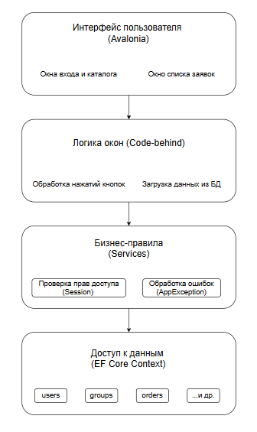
Рисунок 2 – Схема взаимодействия слоев приложения
В приложении реализованы следующие программные модули:
- Интерфейс пользователя (Views): реализован на XAML, содержит формы для входа в систему, просмотра каталога программ и списка заявок;
- Логика окон (код .axaml.cs): обрабатывает нажатия кнопок, загружает данные из базы при открытии страницы и передает их в элементы интерфейса;
- Бизнес-правила (Services): содержат классы Session (управление текущим пользователем и разграничение прав доступа) и AppException (обработка ошибок с понятным пользователю текстом);
- Доступ к данным (Data): включает класс контекста базы данных MusicSchoolContext (созданный с помощью scaffold) и класс-фабрику Db для создания подключений.
Способ доступа к данным осуществляется через ORM Entity Framework Core. Строка подключения хранится в отдельном текстовом файле connection.txt, что позволяет изменять параметры сервера без перекомпиляции программы.
Класс, отвечающий за чтение строки подключения и создание контекста базы данных, приведен на рисунке 3.
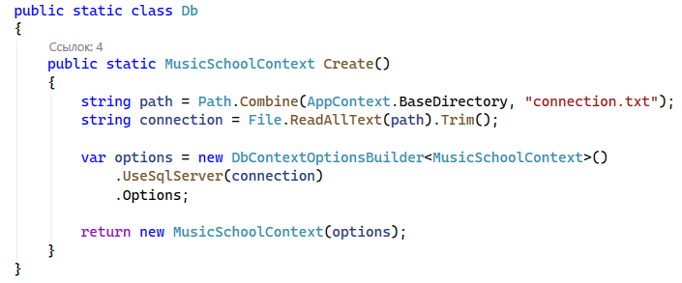
Рисунок 3 – Код класса подключения к базе данных
Полный исходный код проекта размещен в репозитории системы контроля версий по адресу: https://github.com/Ivanova1233/MusicSchool

2.3 Оформление интерфейса
Для создания пользовательского интерфейса использовался кроссплатформенный фреймворк Avalonia. Оформление приложения выполнено в едином корпоративном стиле, который обеспечивает удобство чтения и снижает нагрузку на зрение пользователя при длительной работе.
В качестве основной гарнитуры шрифта выбран Calibri (размер 16). Для заголовков используются увеличенные размеры шрифта и полужирное начертание (FontWeight="Bold").
Цветовая схема приложения приведена в таблице 6.
Таблица 6
ЦВЕТОВАЯ СХЕМА ПРИЛОЖЕНИЯ
Назначение | Код цвета | Где применяется
Основной фон | #FFFFFF | Фон рабочих областей и списков(в темной теме — #202020)
Фон шапки | #D2F6EF | Верхняя панель навигации (светло-бирюзовый)
Текст шапки | #000000 | Название учебного заведения и ФИО пользователя
Акцентирование | #70B2AF | Главные кнопки («Войти», «Оформить заявку»)
Текст | #000000 | Основной текст интерфейса
Предупреждение | #FF0000 | Вывод сообщений об ошибках
Успех | #32CD32 | Вывод сообщений об успешном выполнении действий (LimeGreen)

Графические ресурсы приложения включают логотип учебного заведения и иконку приложения (файл app.ico), которые отображаются в заголовке окна.
Главная форма приложения (Вход в систему) с примененным стилем оформления приведена на рисунке 4.
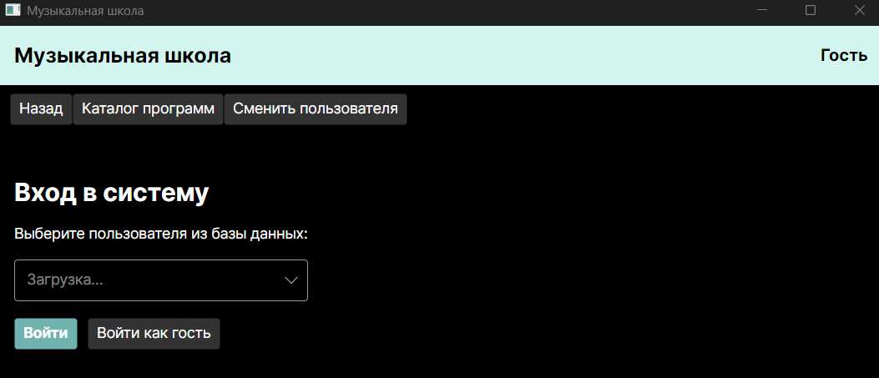
Рисунок 4 – Главная форма приложения с примененным стилем

Как видно на рисунке 4, элементы управления имеют скругленные углы и отступы, а контрастные цвета кнопок позволяют быстро находить основные действия. Интерфейс является интуитивно понятным для сотрудников без длительного обучения.

2.4 Реализация основных алгоритмов
Одним из ключевых бизнес-процессов в разрабатываемой информационной системе является оформление заявки на обучение. При оформлении заявки система должна автоматически рассчитать итоговую сумму (с учетом возможных скидок), зафиксировать историческую цену и проверить наличие свободных мест в учебной группе.
Стоимость одной позиции в заявке рассчитывается по формуле (1).
P = P₀ × (1 − d / 100), (1)
где P — цена с учётом скидки, руб.;
P₀ — базовая цена, руб.;
d — размер скидки, %.
Помимо расчета стоимости, важнейшим этапом является проверка доступности мест. Алгоритм оформления заявки включает следующие шаги:
- проверка авторизации пользователя и его роли (является ли он учеником);
- поиск учебной группы для выбранной программы, в которой есть свободные места (available_seats > 0);
- начало транзакции базы данных и повторная проверка актуальной цены и количества мест;
- если группа найдена и места есть — создается заголовок заявки (таблица orders) и её позиция с фиксацией исторической цены (таблица order_items);
- количество свободных мест в выбранной группе уменьшается на 1;
- подтверждение транзакции и вывод сообщения об успешном оформлении.
Схема алгоритма оформления заявки приведена на рисунке 5.

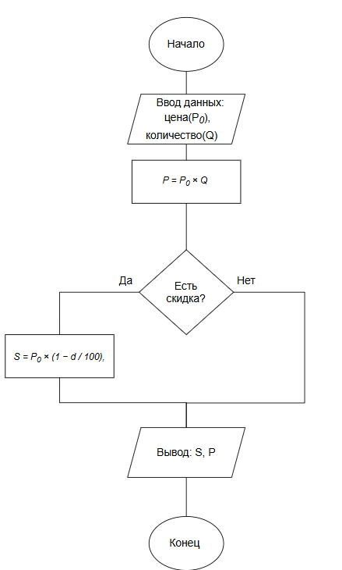
Рисунок 5 – Схема алгоритма расчета стоимости заявки
Фрагмент кода, реализующий данный алгоритм, приведен на рисунке 6.
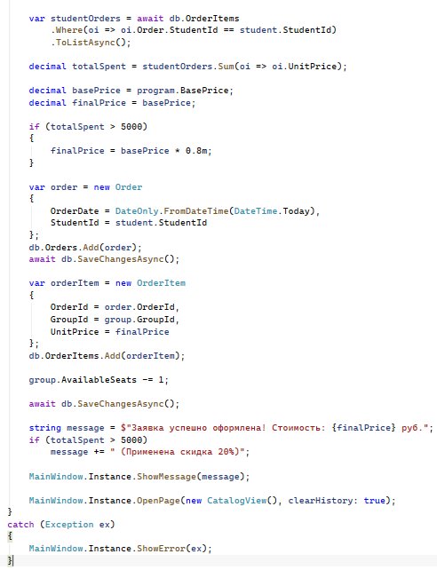
Рисунок 6 – Фрагмент кода алгоритма расчета стоимости заявки

2.5 Разработка пользовательского интерфейса
Пользовательский интерфейс системы включает в себя несколько основных экранных форм, доступных в зависимости от роли пользователя.
Экранная форма «Каталог образовательных программ» (Рисунок 7) доступна всем пользователям. На форме отображаются карточки программ с указанием названия и стоимости. Для авторизованных учеников на каждой карточке доступна кнопка «Оформить заявку», которая запускает алгоритм записи на обучение.
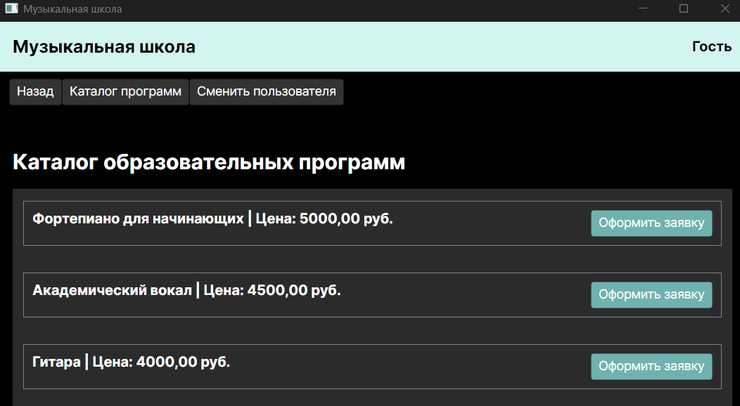
Рисунок 7 — Экранная форма «Каталог программ»
Экранная форма «Список заявок» (Рисунок 8) доступна только администратору (сотруднику). Форма отображает список всех оформленных заявок с указанием их номеров, дат и ФИО учеников. Данные для этой формы загружаются из связанных таблиц orders, students и users.
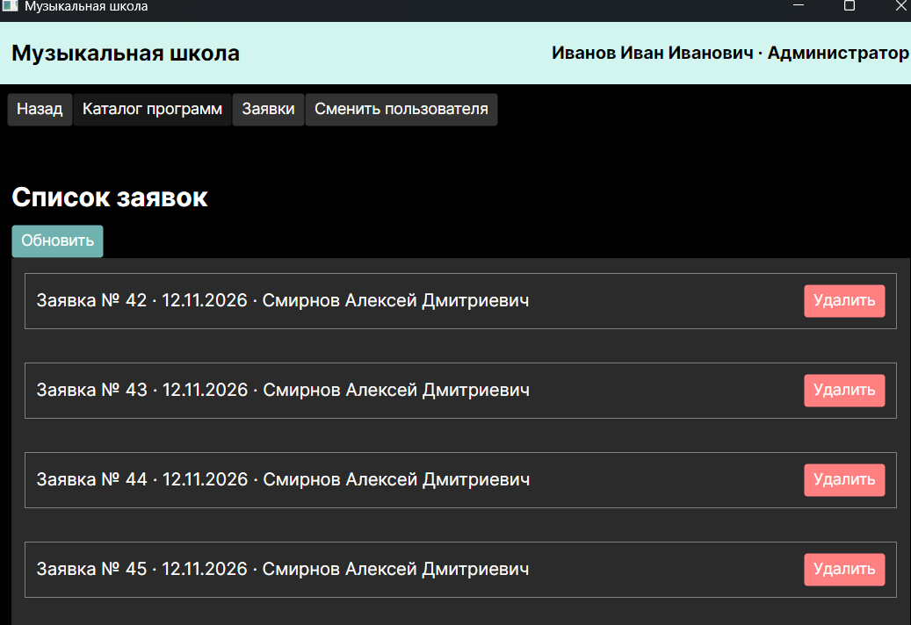
Рисунок 8 — Экранная форма «Список заявок»
Навигация между формами осуществляется с помощью верхней панели (кнопки «Каталог программ», «Заявки», «Сменить пользователя»), которая всегда доступна пользователю. Кнопка «Заявки» скрывается для пользователей, не обладающих правами администратора.

2.6 Разграничение прав доступа
В разработанной информационной системе реализовано разграничение прав доступа на основе ролей пользователей. Это необходимо для обеспечения безопасности данных и предотвращения несанкционированных действий (например, ученик не должен иметь возможности просматривать чужие заявки или удалять их).
В базе данных за роли отвечает справочник roles, который связан с таблицей users. В системе выделены три основные роли: Администратор, Преподаватель и Ученик.
Права доступа пользователей к основным функциям системы приведены в таблице 7.
Таблица 7
ПРАВА ДОСТУПА ПОЛЬЗОВАТЕЛЕЙ
Операция | Гость | Ученик | Преподаватель | Администратор
Просмотр каталога программ | да | да | да | да
Оформление заявки на обучение | нет | да | нет | да
Просмотр списка всех заявок | нет | нет | нет | да
Просмотр расписания своих групп | нет | нет | да | да
Управление пользователями и группами | нет | нет | нет | да

Разграничение прав реализовано на двух уровнях:
- На уровне интерфейса: при входе в систему проверяется роль текущего пользователя. Если роль не соответствует требованиям, определенные элементы интерфейса скрываются. Например, кнопка «Заявки» в верхней панели отображается только для администратора. Для этого в коде используется свойство IsVisible, которое зависит от значения Session.IsAdmin;
- На уровне бизнес-логики: перед выполнением критических операций (например, удаление данных) в сервисах вызываются методы проверки прав Session.RequireAdmin(). Если у пользователя нет прав, генерируется исключение AppException, и операция отменяется, даже если пользователь как-то обошел защиту интерфейса.
Пример скрытия кнопки для неавторизованного пользователя или ученика приведен на рисунке 9.
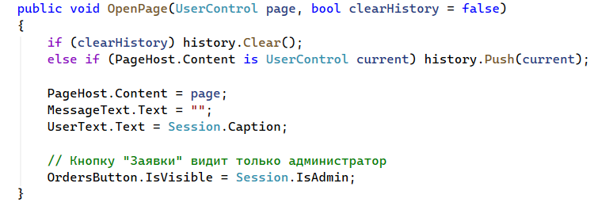
Рисунок 9 – Фрагмент кода разграничения прав доступа

2.7 Тестирование программного продукта
Тестирование разработанного программного продукта проводилось методом «черного ящика» с проверкой граничных значений и бизнес-правил предметной области. Целью тестирования являлась проверка работоспособности всех заявленных функций и корректности обработки ошибочных ситуаций.
Результаты тестирования приведены в таблицах 8 и 8.1.

Таблица 8
РЕЗУЛЬТАТЫ ТЕСТИРОВАНИЯ
№ | Исходные данные и действие | Ожидаемый результат | Фактический результат | Заключение
1 | Запуск программы и нажатие на выпадающий список пользователей | Список заполняется пользователями из БД (admin, student1 и др.) | Список загружен, отображаются ФИО и роли | Соответствует
2 | Вход в систему под учетной записью Администратора | Успешный вход, появление кнопки «Заявки» | Вход выполнен, кнопка «Заявки» отображается | Соответствует
3 | Вход в систему под учетной записью Ученика | Успешный вход, скрытие кнопки «Заявки» | Вход выполнен, кнопка «Заявки» скрыта | Соответствует
4 | Просмотр каталога программ | Отображение списка программ с названиями и ценами | Каталог загружен, данные корректны | Соответствует
5 | Оформление заявки учеником на выбранную программу | Создание заявки в БД, уменьшение свободных мест на 1 | Заявка создана, места пересчитаны | Соответствует
6 | Попытка оформления заявки на программу, где нет мест | Вывод сообщения «Нет свободных мест на эту программу» | Выведено сообщение, заявка не создана | Соответствует
7 | Попытка гостя (без входа) нажать «Оформить заявку» | Вывод сообщения «Войдите в систему» | Выведено сообщение, действие отменено | Соответствует

Таблица 8.1
РЕЗУЛЬТАТЫ ТЕСТИРОВАНИЯ 2
№ | Исходные данные и действие | Ожидаемый результат | Фактический результат | Заключение
8 | Попытка администратора нажать «Оформить заявку» на себя | Вывод сообщения «Вы не являетесь учеником...» | Выведено сообщение, заявка не создана | Соответствует
9 | Просмотр списка заявок Администратором | Отображение всех заявок с ФИО учеников и датами | Список загружен, ФИО совпадают | Соответствует
10 | Нажатие кнопки «Обновить» в списке заявок | Повторная загрузка данных из БД без сбоев | Список обновлен, данные актуальны | Соответствует
11 | Нажатие кнопки «Назад» | Возврат на предыдущую страницу | Осуществлен переход на предыдущую страницу | Соответствует
12 | Нажатие «Сменить пользователя» | Выход из аккаунта, возврат на форму входа | Осуществлен выход, история очищена | Соответствует
13 | Отключение SQL Server и попытка загрузки данных | Вывод понятного сообщения об ошибке БД, программа не вылетает | Выведено сообщение об ошибке соединения | Соответствует
14 | Оформление заявки учеником, у которого сумма прошлых заявок превышает 4500 руб. | Применение скидки 20% к стоимости текущей программы | Цена уменьшена на 20%, выведено сообщение о скидке | Соответствует
15 | Удаление заявки администратором | Заявка исчезает из БД и из списка | Заявка исчезает из БД и из списка | Соответствует

В ходе тестирования все запланированные функции были реализованы и работают корректно. Программа успешно обрабатывает ошибочные ситуации (неверный ввод, отсутствие прав, недоступность БД) и не происходит аварийного завершения работы приложения.

2.8 Руководство пользователя и развёртывание
Для корректной работы программы требуется персональный компьютер под управлением операционной системы Windows 10 или 11, установленная СУБД Microsoft SQL Server (версия 2019 или новее) и установленный пакет .NET Runtime. Аппаратные требования: процессор с частотой не менее 1.5 ГГц, оперативная память объемом от 4 ГБ.
Порядок установки и запуска продукта:
- Развернуть базу данных music_school на сервере с помощью скрипта database_script.sql через SQL Server Management Studio;
- В файле connection.txt, расположенном в папке с программой, указать актуальное имя сервера баз данных;
- Запустить исполняемый файл приложения (MusicSchool.exe).
Для роли «Ученик»:
- При запуске программы выбрать свое ФИО из выпадающего списка и нажать кнопку «Войти»;
- В открывшемся каталоге программ ознакомиться с предложенными курсами и их стоимостью;
- Для записи на обучение нажать кнопку «Оформить заявку» на карточке выбранной программы. При успешном выполнении система выведет сообщение о записи.
Для роли «Администратор»:
- Войти в систему под своей учетной записью;
- Для просмотра всех заявок нажать кнопку «Заявки» в верхней панели. Система отобразит список с номерами заявок, датами и ФИО учеников;
- Для возврата в каталог использовать кнопку «Каталог программ»;
- Для смены пользователя нажать кнопку «Сменить пользователя».
Для роли «Преподаватель»:
- Войти в систему под своей учетной записью;
- В верхней панели нажать кнопку «Мои группы»;
- Ознакомиться со списком своих учебных групп, их расписанием и названием образовательных программ.

ЗАКЛЮЧЕНИЕ
Объём — 1—2 страницы. Строится по числу задач из введения: один абзац на одну задачу. Выводы формулируются с числами: сколько таблиц, модулей, экранных форм, тестов. Новых сведений в заключении быть не должно.
В ходе выполнения курсового проекта достигнута поставленная цель — разработана информационная система «Музыкальная школа», автоматизирующая процессы ведения каталога образовательных программ и оформления заявок на обучение.
При решении первой задачи выполнен анализ предметной области, выделены основные бизнес-процессы, сформированы функциональные требования к системе и определены 3 роли пользователей (ученик, преподаватель, администратор). Также был проведен сравнительный анализ существующих программных решений, обоснован выбор технологического стека.
При решении второй задачи спроектирована и реализована база данных, в СУБД Microsoft SQL Server. База данных приведена к третьей нормальной форме и включает 9 таблиц, связанных между собой 8 внешними ключами. В ходе разработки в таблицы было загружено 3 справочника, 5 тестовых пользователей и сформированы тестовые заявки.
При решении третьей задачи разработаны алгоритмы оформления заявки на обучение (с проверкой свободных мест в группе) и расчета стоимости с учетом накопительной скидки 20%. Алгоритмы реализованы в виде программных модулей на языке C# с использованием ORM Entity Framework Core.
При решении четвёртой задачи разработан пользовательский интерфейс на базе фреймворка Avalonia, включающий 4 основные экранные формы (Вход, Каталог, Список заявок, Мои группы) с разграничением прав доступа. Выполнена отладка и тестирование продукта по 15 тестовым сценариям, подтвердившим корректную работу всех функций и устойчивость системы к ошибочным действиям.
Практическая значимость результатов состоит в том, что разработанная система может быть применена в музыкальных школах и центрах дополнительного образования для автоматизации записи учеников, сокращения времени обработки заявок и исключения ошибок ручного ввода. Направлением дальнейшего развития системы является добавление модуля для онлайн-оплаты обучения, а также разработка личного кабинета преподавателя с функцией ведения электронного журнала успеваемости.

СПИСОК ИСПОЛЬЗОВАННЫХ ИСТОЧНИКОВ
20—25 источников, не старше пяти лет, кроме стандартов. Сначала нормативные документы и стандарты, затем остальное по алфавиту. Нумерация сквозная. Ссылки в тексте — номером в квадратных скобках: [4] или [4, с. 112]. Источник, на который нет ссылки в тексте, в список не включается. Оформление по ГОСТ Р 7.0.100-2018.
- ГОСТ Р 2.105-2019. Единая система конструкторской документации. Общие требования к текстовым документам : национальный стандарт Российской Федерации. — Москва : Стандартинформ, 2019. — 32 с. — Текст : непосредственный.
- ГОСТ 19.701-90. Единая система программной документации. Схемы алгоритмов, программ, данных и систем : межгосударственный стандарт. — Москва : Стандартинформ, 2010. — 26 с. — Текст : непосредственный.
- Фамилия, И. О. Название книги : учебное пособие / И. О. Фамилия. — 2-е изд., перераб. и доп. — Москва : Издательство, 2023. — 320 с. — Текст : непосредственный.
- Фамилия, И. О. Название статьи / И. О. Фамилия // Название журнала. — 2024. — № 2. — С. 14—21. — Текст : непосредственный.
- Название ресурса : официальная документация. — Текст : электронный. — URL: https://адрес (дата обращения: 00.00.2026).
Далее ещё 15—20 источников, оформленных по этим же образцам.

ПРИЛОЖЕНИЕ А
Диаграмма прецедентов
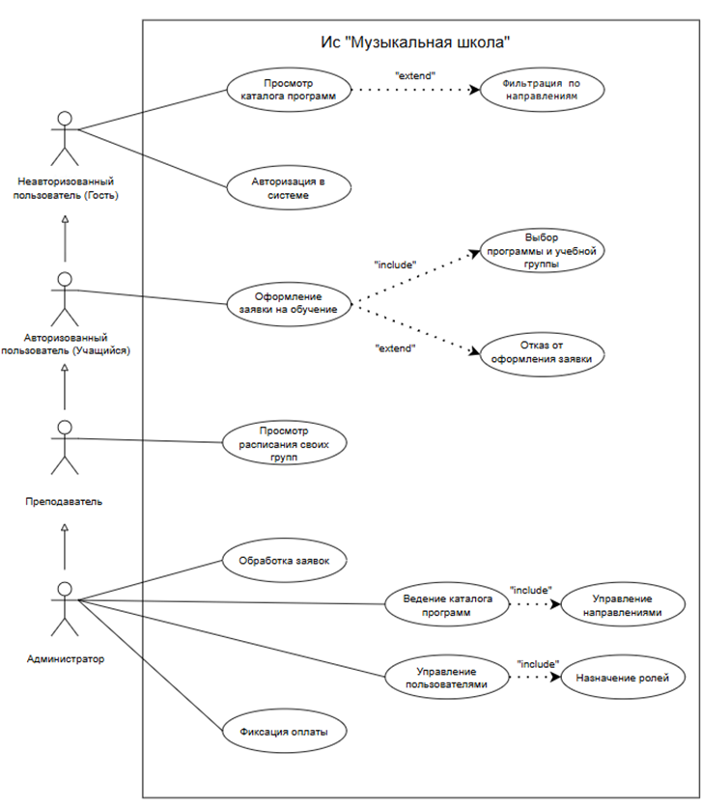
Рисунок А.1 – Диаграмма прецедентов ИС «Музыкальная школа»

ПРИЛОЖЕНИЕ Б
ER-диаграмма базы данных
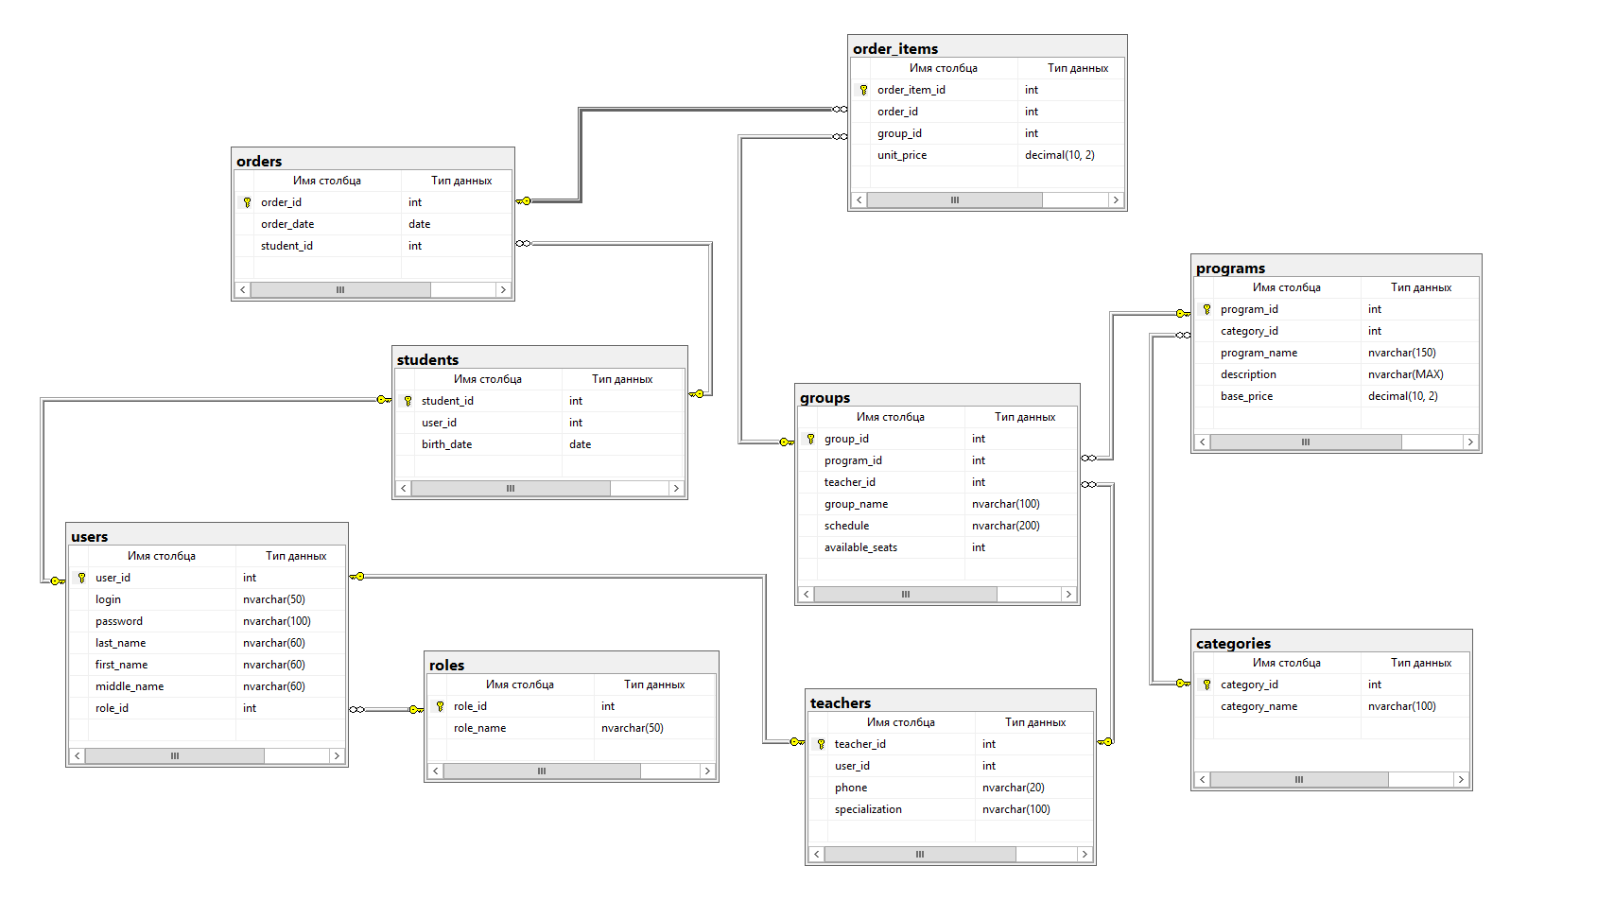
Рисунок Б.1 – ER-диаграмма базы данных

ПРИЛОЖЕНИЕ В
Скрипт создания базы данных
В.1 Создание таблиц
CREATE TABLE roles (
role_id int IDENTITY(1, 1) PRIMARY KEY,
role_name nvarchar(50) NOT NULL UNIQUE
);

CREATE TABLE users (
user_id int IDENTITY(1, 1) PRIMARY KEY,
login nvarchar(50) NOT NULL UNIQUE,
password nvarchar(100) NOT NULL,
last_name nvarchar(60) NOT NULL,
first_name nvarchar(60) NOT NULL,
middle_name nvarchar(60) NULL,
role_id int NOT NULL FOREIGN KEY REFERENCES roles (role_id)
);

CREATE TABLE students (
student_id int IDENTITY(1, 1) PRIMARY KEY,
user_id int NOT NULL UNIQUE FOREIGN KEY REFERENCES users (user_id),
birth_date date NULL
);

CREATE TABLE teachers (
teacher_id int IDENTITY(1, 1) PRIMARY KEY,
user_id int NOT NULL UNIQUE FOREIGN KEY REFERENCES users (user_id),
phone nvarchar(20) NULL,
specialization nvarchar(100) NOT NULL -- Исправлена опечатка (было cspecialization)
);

CREATE TABLE categories (
category_id int IDENTITY(1, 1) PRIMARY KEY,
category_name nvarchar(100) NOT NULL UNIQUE
);

CREATE TABLE programs (
program_id int IDENTITY(1, 1) PRIMARY KEY,
category_id int NOT NULL FOREIGN KEY REFERENCES categories (category_id),
program_name nvarchar(150) NOT NULL,
description nvarchar(max) NULL,
base_price decimal(10, 2) NOT NULL CHECK (base_price > 0)
);

CREATE TABLE groups (
group_id int IDENTITY(1, 1) PRIMARY KEY,
program_id int NOT NULL FOREIGN KEY REFERENCES programs (program_id),
teacher_id int NOT NULL FOREIGN KEY REFERENCES teachers (teacher_id),
group_name nvarchar(100) NOT NULL,
schedule nvarchar(200) NULL,
available_seats int NOT NULL DEFAULT 0 CHECK (available_seats >= 0) -- Разрешаем 0 мест
);

CREATE TABLE orders (
order_id int IDENTITY(1, 1) PRIMARY KEY,
order_date date NOT NULL CONSTRAINT df_orders_date DEFAULT (CAST(GETDATE() AS date)),
student_id int NOT NULL FOREIGN KEY REFERENCES students (student_id)
);

CREATE TABLE order_items (
order_item_id int IDENTITY(1, 1) PRIMARY KEY,
order_id int NOT NULL FOREIGN KEY REFERENCES orders (order_id) ON DELETE CASCADE,
group_id int NOT NULL FOREIGN KEY REFERENCES groups (group_id),
unit_price decimal(10, 2) NOT NULL CHECK (unit_price >= 0)
);
GO

В.2 Наполнение таблиц данными
INSERT INTO roles (role_name) VALUES
(N'Администратор'),
(N'Преподаватель'),
(N'Ученик');

INSERT INTO users (login, password, last_name, first_name, middle_name, role_id) VALUES
(N'admin', N'123', N'Иванов', N'Иван', N'Иванович', 1),
(N'petrova', N'123', N'Петрова', N'Анна', N'Сергеевна', 2),
(N'sidorov', N'123', N'Сидоров', N'Олег', N'Петрович', 2);

INSERT INTO users (login, password, last_name, first_name, middle_name, role_id) VALUES
(N'student1', N'123', N'Смирнов', N'Алексей', N'Дмитриевич', 3),
(N'student2', N'123', N'Кузнецова', N'Мария', N'Андреевна', 3);

INSERT INTO students (user_id, birth_date) VALUES
(4, '2010-05-15'),
(5, '2012-08-20');

INSERT INTO teachers (user_id, phone, specialization) VALUES
(2, '+7(999)111-22-33', N'Фортепиано'),
(3, '+7(999)444-55-66', N'Вокал');

INSERT INTO categories (category_name) VALUES
(N'Струнные инструменты'),
(N'Фортепиано'),
(N'Вокальное искусство');

INSERT INTO programs (category_id, program_name, description, base_price) VALUES
(2, N'Фортепиано для начинающих', N'Базовый курс игры на фортепиано', 5000.00),
(3, N'Академический вокал', N'Постановка голоса, дыхание', 4500.00),
(1, N'Гитара', N'Игра на шестиструнной гитаре', 4000.00);

INSERT INTO groups (program_id, teacher_id, group_name, schedule, available_seats) VALUES
(1, 1, N'Фортепиано (Группа 1)', N'Пн, Ср 16:00', 5),
(2, 2, N'Вокал (Группа А)', N'Вт, Чт 18:00', 8),
(3, 1, N'Гитара (Индивидуально)', N'Сб 12:00', 1);
GO

USE music_school;
SELECT 'roles' AS table_name, COUNT(*) AS rows_count FROM dbo.roles
UNION ALL SELECT 'users', COUNT(*) FROM dbo.users
UNION ALL SELECT 'students', COUNT(*) FROM dbo.students
UNION ALL SELECT 'teachers', COUNT(*) FROM dbo.teachers
UNION ALL SELECT 'categories', COUNT(*) FROM dbo.categories
UNION ALL SELECT 'programs', COUNT(*) FROM dbo.programs
UNION ALL SELECT 'groups', COUNT(*) FROM dbo.groups
UNION ALL SELECT 'orders', COUNT(*) FROM dbo.orders
UNION ALL SELECT 'order_items', COUNT(*) FROM dbo.order_items;

ПРИЛОЖЕНИЕ Г
Листинг программных модулей
Г.1 Модуль навигации и разграничения прав доступа (MainWindow.axaml.cs)
using Avalonia.Controls;
using Avalonia.Interactivity;
using System;
using System.Collections.Generic;
namespace MusicSchool.Views;
public partial class MainWindow : Window
{
public static MainWindow Instance { get; private set; } = null!;
private readonly Stack<UserControl> history = new();
public MainWindow()
{
InitializeComponent();
Instance = this;
OpenPage(new LoginView(), clearHistory: true);
}
public void OpenPage(UserControl page, bool clearHistory = false)
if (clearHistory) history.Clear();
else if (PageHost.Content is UserControl current) history.Push(current);
PageHost.Content = page;
MessageText.Text = "";
UserText.Text = Session.Caption;
OrdersButton.IsVisible = Session.IsAdmin;
TeacherGroupsButton.IsVisible = Session.RoleName == "Преподаватель";
}
private void BackClick(object? sender, RoutedEventArgs e)
{
if (history.Count > 0) PageHost.Content = history.Pop();
}
private void CatalogClick(object? sender, RoutedEventArgs e)
{
OpenPage(new CatalogView(), clearHistory: true);
}
private void OrdersClick(object? sender, RoutedEventArgs e)
{
OpenPage(new OrdersView());
}
private void TeacherGroupsClick(object? sender, RoutedEventArgs e)
{
OpenPage(new TeacherGroupsView());
}
private void LogoutClick(object? sender, RoutedEventArgs e)
{
Session.Logout();
OpenPage(new LoginView(), clearHistory: true);
}
public void ShowMessage(string text)
{
MessageText.Foreground = Avalonia.Media.Brushes.LimeGreen;
MessageText.Text = text;
}
public void ShowError(Exception ex)
{
MessageText.Foreground = Avalonia.Media.Brushes.Red;
MessageText.Text = ex is AppException ? ex.Message : "Ошибка: " + ex.Message;
}
}
Г.2 Модуль оформления заявки и расчёта скидки (CatalogView.axaml.cs)
private async void OrderClick(object? sender, RoutedEventArgs e)
{
try
{
if (Session.CurrentUser == null)
throw new AppException("Войдите в систему, чтобы оформить заявку.");

var button = sender as Button;
var program = button?.DataContext as CourseProgram;
if (program == null) return;

using var db = Db.Create();

var student = await db.Students.FirstOrDefaultAsync(s => s.UserId == Session.CurrentUser.UserId);
if (student == null)
throw new AppException("Вы не являетесь учеником. Оформление заявки доступно только ученикам.");

var group = await db.Groups.FirstOrDefaultAsync(g => g.ProgramId == program.ProgramId && g.AvailableSeats > 0);
if (group == null)
throw new AppException("Нет свободных мест на эту программу.");

var studentOrders = await db.OrderItems
.Where(oi => oi.Order.StudentId == student.StudentId)
.ToListAsync();

decimal totalSpent = studentOrders.Sum(oi => oi.UnitPrice);

decimal basePrice = program.BasePrice;
decimal finalPrice = basePrice;
bool hasDiscount = false;

// ПРАВИЛЬНЫЙ РАСЧЕТ СКИДКИ:
// Если ученик уже потратил больше 4500, применяем скидку 20% на ТЕКУЩУЮ покупку
if (totalSpent > 4500)
{
finalPrice = basePrice * 0.8m;
hasDiscount = true;
}

var order = new Order
{
OrderDate = DateOnly.FromDateTime(DateTime.Today),
StudentId = student.StudentId
};
db.Orders.Add(order);
await db.SaveChangesAsync();

var orderItem = new OrderItem
{
OrderId = order.OrderId,
GroupId = group.GroupId,
UnitPrice = finalPrice
};
db.OrderItems.Add(orderItem);

group.AvailableSeats -= 1;

await db.SaveChangesAsync();

// Формируем сообщение
string message = $"Заявка успешно оформлена! Стоимость: {finalPrice:N2} руб.";
if (hasDiscount)
message += " (Применена скидка 20%)";

// ВЫВОДИМ СООБЩЕНИЕ И ОСТАВЛЯЕМ ЕГО НА ЭКРАНЕ
MainWindow.Instance.ShowMessage(message);

// Обновляем каталог (чтобы уменьшилось количество мест),
// но сообщение при этом НЕ стирается, так как мы обновляем данные на этой же странице
await LoadCoursesAsync();
}
catch (Exception ex)
{
MainWindow.Instance.ShowError(ex);
}
}
}

ПРИЛОЖЕНИЕ Д
Экранные формы разработанного продукта
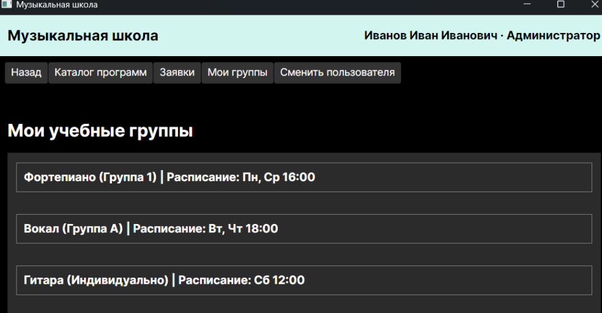
Рисунок Д.1 — Экранной форма «Мои группы»

